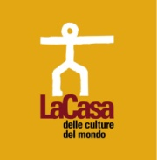
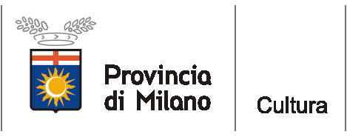


comunicato stampa – Milano, 16 febbraio 2011

“POWER POP”
opere di Ludmilla Radchenko
19 febbraio – 5 marzo 2011
La Casa delle culture del mondo, Via Giulio Natta 11, Milano (M1 - Lampugnano)
mostra promossa da Provincia di Milano/Assessorato alla Cultura
in collaborazione con Centro Studi “Europa 2000” - Protagonisti dell’Arte
a cura di Matteo Cornelius Sullivan e Giuseppe Manzoni di Chiosca
Inaugurazione sabato 19 febbraio 2011, ore 18.00

In esposizione alla Casa delle culture del mondo 18 opere di grandi dimensioni di Ludmilla Radchenko, che con la mostra “POWER POP” celebra alcuni personaggi entrati in varie forme e a pieno titolo nell’era della Pop Art: non solo le icone Andy Warhol, Marylin Monroe, Elton John e Lady Gaga, ma anche personaggi più sobri come la Regina Elisabetta II e Sean Connery. L’arte della Radchenko, che si richiama anche a grandi artisti del passato come Salvador Dalì e Leonardo Da Vinci, non è però una semplice rivisitazione della Pop Art, ma una grintosa evoluzione di quella corrente artistica: la sua visione si concretizza in un collage creato in digitale e rielaborato con un sapiente uso di colori e resina; una tecnica che relega il pennello su un piano secondario ma rimane pittorica. Il lavoro di questa artista russa agisce con energia e armonia nella cultura internazionale, senza i cali di stile e soprattutto di idee che spesso sono caratteristica di un’arte contemporanea che scivola nel banale o nel volgare. Il talento artistico di Ludmilla si intuisce non solo per l’equilibrio estetico delle sue luminose opere, ma anche per una evidente creatività che infonde in noi idee e sensazioni leali, tramite l’utilizzo di immagini riconoscibili e quindi chiare nel proprio intento.
Ludmilla Radchenko, diplomata in design nel 1999 a Omsk, in Siberia, dal 1999 lavora in Italia, prima come modella, poi in televisione e, dal 2008, inizia ad esporre le sue opere d’arte in mostre personali e collettive di grande successo.

Ingresso libero
orari: martedì-venerdì 10.00-18.30 / sabato e domenica 14.00-21.00 / lunedì chiuso

Informazioni al pubblico:
- Provincia di Milano/La Casa delle culture del mondo, tel. 02 334968.54/30
www.provincia.milano.it/cultura - culturedelmondo@provincia.milano.it
- Centro Studi “Europa 2000”- Protagonisti dell’Arte, tel. 339 6017911, arte-eur2000@email.it

Ufficio stampa:
Provincia di Milano/Cultura, tel. 02 7740.6310/6359
g.bocca@provincia.milano.it; m.piccardi@provincia.milano.it
Addetto stampa Assessore, tel. 02 7740.6386 - f.provera@provincia.milano.it

